___ КГУ «Общеобразовательная школа №43 имени Т.Аубакирова»_______________________________________________________
(наименование организации образования)
Раздел: |  | Мы выбираем спорт
ФИО педагога |  | Мирзаева З.
Дата:
Класс: 5»Б» |  | Количество присутствующих: |  | Количество отсутствующих:
Тема урока |  | В здоровом теле – здоровый дух
Цели обучения в соответствии  с учебной программой |  | 5.1.5.1 прогнозировать содержание текста по вопросам  5.2.5.1 участвовать в диалоге, правильно понимая реплики и предоставляя обратную связь  5.3.3.1 формулировать вопросы по содержанию текста и отвечать на них
Цели урока |  | прогнозирует содержание текста;  участвует в диалоге по теме урока, совершенствуя навыки говорения и слушания; формулирует вопросы по и отвечает на них
Ход урока
Этап урока/ Время | Действия педагога |  | Действия ученика |  | Оценивание | Ресурсы
Начало урока  5 минут | I. Организационный момент.  (К)Создание коллаборативной среды.  Подарите улыбки друг другу.  Улыбнитесь друг другу, себе.  Приятного вам учебного дня!  Учитель приветствует учащихся, проверяет готовность к уроку, желает успеха .  2.Актуализация  (К)Посмотрите на картинки, о чём будем говорить на уроке? (Ответы детей)  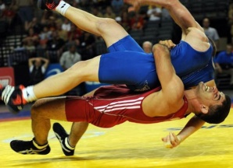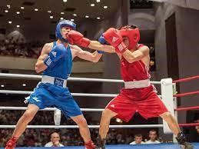  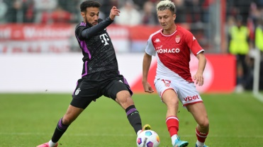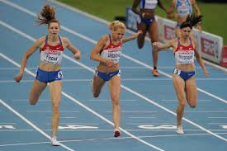  Правильно, на уроке будем говорить о спорте!  - Что такое спорт?  - Вы любите спорт?  - Какие виды спорта вы ещё знаете?  Прогнозировать тему и цель урока.  Стратегия «Выбери меня» каждый учащиеся вынимает из корзины карточку с рисунком и объединяются в группы по видам спорта:  1 группа – футболисты  2 группа – боксёры |  | Рассматривают картинки, называют виды спорта  прогнозируют тему урока, размышляют  объединяются в группы |  | Комментарий учителя  «Словесная похвала» | Эмоциональный настрой  Презентация  Корзина с карточками
Середина урока  5минут  10минут  3 минуты  12минут  5минут | III. Изучение нового материала.  ( Г) Прослушайте аудиоматериал «Песенка о зарядке».  Давайте определим значения непонятных слов.  Словарная работа.  Обливаться-үстіне төгу, құю  В срок –мезгілінде,уақытында  Повсюду-везде, во всех местах  Поспеваю-үлгеремін  Каток – мұз айдыны, сырғанақ  (Г)  Задание 1: Сформулировать 2 вопроса к прослушанному тексту и ответить на них.  Физкультурная минутка.  (П)  Задание 2: составить диалог на тему «Для чего человеку нужно заниматься спортом?»  (И) Задание 3: Соберите пословицы. (упр.460)  Запишите полученные предложения.  1)В здоровом теле - ...  2)Чтоб здоровым оставаться, нужно ...  3)Со спортом дружить –  4)Здоровье дороже ...  Слова-помощники: богатства, здоровый дух,  спортом заниматься, здоровыми быть. |  | Слушают аудиозапись «Песенка о зарядке» и определяют значения непонятных слов.  Составляют вопросы и отвечают на них  составляет диалог, раскрывая тему  Находят вторую часть пословицы, записывают ее. |  | КО: формулирует вопросы по и отвечает на них  Дескрипторы:  -составляет 2 вопроса (за каждый вопрос 1б.) -2б  -отвечает на 2 вопроса (за каждый ответ 1б.) -2б  КО: участвует в диалоге по теме урока, совершенствуя навыки говорения и слушания;  Дескрипторы:  - составляет диалог, раскрывая заданную тему-1б  - участвует в роли задающего -1б  - участвует в роли отвечающего -1б  - соблюдает правила ведения диалога-1б  КО: прогнозирует содержание текста  Дескрипторы:  -внимательно читает-1б  -находит вторую часть пословицы-1б | Аудиозапись «Песенка о зарядке» М.Львовский  https://rexstar.ru/uploads/content/mp3_3f118e6d28a96ec03f08eabac6fa17c5.mp3  Учебник «Русский язык и литература»  для 5 класса
Конец урока  5 минут | Рефлексия  «Дерево успеха» (зелёный лист-всё выполнил верно, жёлтый лист встретились трудности, красный лист сделал много ошибок).  Домашнее задание на выбор:  1) Составить кластер на тему «Спорт»  2)Упр.467 |  | Ученик оценивает себя насколько он понял материал урока и прикрепляет лист |  | самооценивание | Рефлексия «Дерево успеха»

